# Robotek išče zaklad 3

Pomagaj robotku poiskati zaklad.

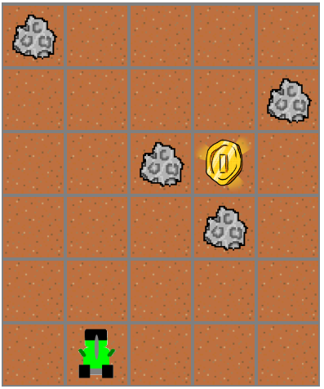

## Ideja rešitev

Sprehodimo se do kovanca z dovoljenimi gibi.

## Rešitev

